AFVAL JUIST SORTEREN

RESTAFVAL | PMD | PAPIER EN KARTON
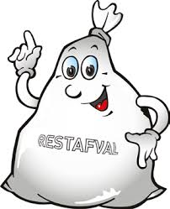  Kapotte balpen  Lege tippex  Potlood slijpsel  Restjes verf  Elastiekje  Gebruikt papieren zakdoekje  … | 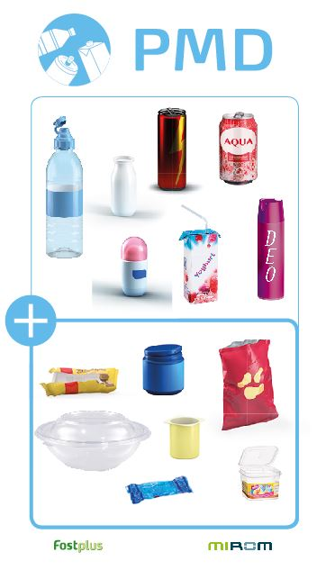 | 